**Муниципальное автономное дошкольное образовательное учреждение –**

**детский сад № 151**

**Методическая разработка «Центр речевого развития в ДОУ»**

**Разработала Порохина Агафья Михайловна**

«Игра - это искра, зажигающая огонёк

пытливости и любознательности».

В.А. Сухомлинский.

**Пояснительная записка**

Игра на занятиях и в режимных моментах необходима для снижения психических и физических нагрузок. Во избежание повышенной утомляемости детей, воспитатели проводят занятия в игровой форме, т.е. играя - обучают. Во все занятия и режимных моментов включаются дидактические игры по развитию речи, занимательные упражнения, фонетические, лексические, грамматические и подвижные игры.

Очень важно вовремя исправлять недостатки речи, так как труднее это сделать впоследствии, когда они укрепятся. Ведь дошкольный возраст – это время энергичного развития речи и, в частности, овладение правильным звукопроизношением.

Невмешательство в процесс формирования детской речи влечет за собой отставание в развитии ребенка. Игра развивает язык, а язык организует игру. Главное назначение игр – развитие ребёнка, коррекция того, что в нем заложено и проявлено, выход ребёнка на творческое, экспериментальное поведение.

Возрастная группа дошкольников – старший дошкольный возраст 5 – 7 лет

Планируемые результаты и показатели речевого развития дошкольников: Дети интересуются смыслом слова. Умеют использовать разные части речи в точном соответствии с их значением и целью высказывания. Ознакомлены с выразительными средствами речи, образные слова, выражения, эпитеты сравнения. Умеют различать все звуки родного языка. Умеют отчетливо и внятно произносить слова и словочетания с естественными интонациями. Умеют называть слова с определенным звуком в предложении, определять место звука в слове. Умеют образовывать по образцу однокоренные слова существительные с суффиксами, глаголами, прилагательные в сравнительной и превосходной степени. Умеют правильно строить сложноподчиненные предложения. Умеют вести диалог между воспитателем и ребенком. Содержательно и выразительно пересказывают литературные тексты. Умеют составлять рассказы о предметах, о содержании картины, по набору картинок с последовательно развивающими событиями. Составляют рассказы из личного опыта.

**Цель:** повысить речевой уровень детей с помощью дидактической игры.

**Задачи:**

- побуждать детей к общению друг с другом и комментированию своих действий;

- способствовать закреплению навыков пользования инициативной речью;

- совершенствовать разговорную речь;

- обогащать словарь;

- формировать грамматический строй языка и т.д.

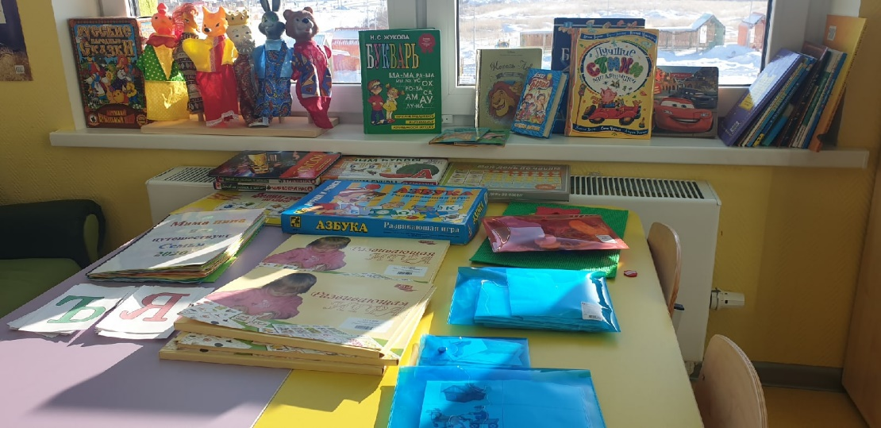

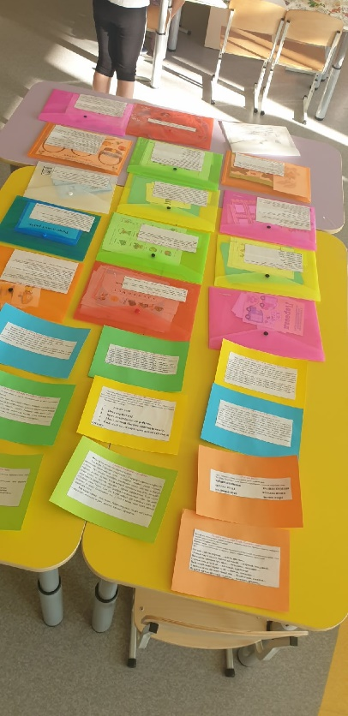

**Содержание центра речевого развития**

**Звуковая культура речи (фонотека)**

|  |  |  |
| --- | --- | --- |
| **Дидактическая игра** | **Фото наличия** | **Результат** |
| **Дидактическая игра «Помоги зайцу собрать морковку»**  **«Цель игры:** развитие фонематического восприятия, памяти, автоматизация звуков [з], [р] в словах. |  | Умеют дифференцировать звук з. |
| **Дидактическая игра «Разгадай ребус»**  **Цель:** закрепить умение выделять первый слог из слова, составлять слова из слогов. | https://www.maam.ru/upload/blogs/detsad-85133-1429337839.jpg | Умеют выделять первый слог из слова, составляют слова из слогов |
| **Дидактическая игра «Звуковые часы»**  **Цель.** Воспитание звуковой культуры речи. Упражнять детей в подборе слов, отличающихся друг от друга одним звуком, развивать фонематический слух. |  | Дети умеют различать звуки |
| **Дидактическая игра «Назови последний звук»**  **Цель:** упражнять детей в выделении последнего звука в слове. |  | Выделяют последний звук в слове |
| **Дидактическая игра «Похоже - не похоже»**  **Цель:** из каждых четырех названных взрослым слов ребёнок должен выбрать слово, которое по звуковому составу не похоже на остальные три |  | Умеют по звуковому составу составлять похожее слово |

**Лексическая сторона речи, формирование словаря**

|  |  |  |
| --- | --- | --- |
| **Дидактическая игра** | **Фото наличия** | **Результат** |
| **Дидактическая игра «Два брата»**  Цель: развитие словообразования при помощи суффиксов -ИЩ-, -ИК-. Или -Чик- и -ист- |  | Умеют словобразовывать слова при помощи суффиксов – ИЩ. - ИК |
| **Дидактическая игра «Эстафета»**  **Цель:** активизация глагольного словаря. |  | Умеют активизировать глагольные слова |
| **Дидактическая игра «Собери урожай»**  **Цель игры**: активизировать словарный запас по теме «Овощи» и «Фрукты»; упражнять детей в делении слов на слоги. |  | Расширен словарь детей за счет прилагательных, развития воображения, памяти, ловкости |
| **Дидактическая игра «Слоговые домики»**  **Цель игры:**  упражнять детей в делении слов на слоги. |  | Активизация словаря по данным темам |
| **Дидактическая игра «Говори – не задерживай»**  **Цель:** закреплять произношение слов на заданный слог. |  | Называют слова на заданный слог |
| **Дидактическая игра «Семейная олимпиада»**  **Цель:** уточнение синтагматических связей прилагательного и существительного, развитие словаря признаков. |  | Умеют с помощью прилагательных и существительных, развит словарный запас |

**Грамматический строй речи**

|  |  |  |
| --- | --- | --- |
| **Дидактическая игра** | **Фото наличия** | **Результат** |
| **Дидактическая игра «Подними цифру»**  **Цель:** научить определять количество слов в предложении на слух. |  | Определяют количество слов в предложении на слух. |
| **Дидактическая игра «Живые слова»**  **Цель**: Упражнять в составлении предложений по структурной схеме. |  | Умеют составлять предложения по структуре слова |
| **Дидактическая игра «Дополни предложение»**  **Цель:** Развивать у детей речевую активность, быстроту мышления. |  | Развита у детей речевая активность, быстрота мышления. |
| **Дидактическая игра «Из чего сделано?»**  **Цель:** закрепление в речи детей употребления относительных прилагательных и способов их образования. |  | Умеют употреблять относительные прилагательные и их преобразование. |

**Связная речь**

|  |  |  |
| --- | --- | --- |
| **Дидактическая игра** | **Фото наличия** | **Результат** |
| **Дидактическая игра «Где начало рассказа?»**  **Цель:** Учить передавать правильную временную и логическую последовательность рассказа с помощью серийных картинок. |  | Умеет передавать правильную временную и логическую последовательность рассказа |
| **Дидактическая игра «Близкие слова»**  **Цель:** Формировать умение подбирать синонимы к словам. Развивать точность выражения мыслей при составлении предложений. |  | Ребенок владеет связной речи, воображением, синтеза – прогнозирования, экспериментирования. |
| **Дидактическая игра «Расскажем про белочку»**  **Цель:** составление совместного рассказа, соблюдая структуру высказывания. |  | Составляют рассказ по структуре высказывания. |
| **Дидактическая игра «Овощевод»**  **Цель: у**чить составлять предложения с определенным глаголом. Закреплять знания детей о труде взрослых в огородах, на полях. |  | Составляют предложения с определенным глаголом. |
| **Дидактическая игра «Составь фразу»**  **Цель:** закрепить умение образовывать предложения из слов. |  | Умеет образовывать предложения из слов |

**Обучение грамоте**

|  |  |  |
| --- | --- | --- |
| **Дидактическая игра** | **Фото наличия** | **Результат** |
| **Дидактическая игра «Разгадай ребусы»**  **Цель:** развитие фонематического, слогового анализа и синтеза, закрепление знаний звукобуквенных обозначений; формирование словарного запаса и грамматического строя речи; развитие психических процессов. |  | Сформирован словарный запас и грамматический строй речи. |
| **Дидактическая игра «Учим буквы»**  **Цель**: учить детей называть буквы алфавита; развивать память, мышление. |  | Умеют называть буквы алфавита |
| **Дидактическая игра «Звуковые матрешки»**  **Цель:** Формировать навыки элементарного звукового анализа. Упражнять в различении твёрдых и мягких согласных. |  | Различают твёрдые и мягкие согласные. |
| **Дидактическая игра «Собери буквы»**  **Цель:**Закреплять умение детей составлять целое из частей; закреплять графическое изображение букв; развитие воображения, образного мышления, мелкой моторики руки; продолжать учить концентрировать внимание; помочь развить наблюдательность. |  | Умеют графически изображать буквы. |

Список использованных источников

1. Алексеева М.М., Яшина В.И. Методика развития речи и обучения родному языку дошкольников. - М.: 2000г.

2. Бондаренко А.К. Дидактические игры в детском саду. - М: 1991г.

4. Бондаренко А.К. Словесные игры в детском саду. - М.: 1974г.

5. Бородич А.М. Методика развития речи детей. - М.: 1981 г.

6. Колунова Л.А., Ушакова О.С. Работа над словом в процессе развития речи старших дошкольников // Дошкольное воспитание. 1994г. №"9 .

7. Сорокина А.И. Дидактические игры в детском саду. - М.: 1982г.

8. Сохин Ф.А. Развитие речи детей дошкольного возраста. - М.: 1984г.

9.Тумакова Г.А. Ознакомление дошкольника со звучащим словом. - М.: 1991г.

10. Ушакова О.С. Занятия по развитию речи для детей 3-5 лет. - М.: 2010г.

11. Ушакова О.С, Струнина Е.М. Влияние словарной работы на связность речи // Дошкольное воспитание. - 1981 г. № 2.

12. Швайко Т.С. Игры и игровые упражнения для развития речи. - М.: 1983г.